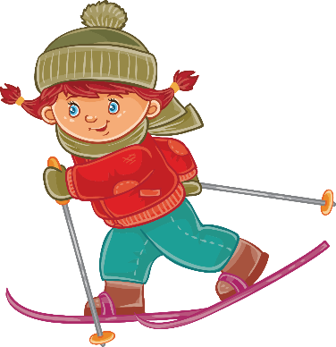
ЛЫЖИ В ДЕТСКОМ САДУ.

Одним из спортивных видов физических упражнений в дошкольном учреждении является ходьба на лыжах.
Ходьба на лыжах упражняет в балансировании тела и быстром беге, требует умения ставить ноги параллельно и сохранять это положение при скольжении, способствует укреплению связок голеностопных суставов и развитию точных и ловких движений, а умеренный холод является прекрасным возбудителем мышц, средством закаливания.
Сначала детей обучают ходьбе на лыжах ступающим шагом без палок. Этот способ передвижения развивает равновесие и ритм, подготавливает к освоению более сложных лыжных ходов. Кроме того, при ходьбе без палок легче сосредоточить внимание на положении ног, на координации движений, на сохранении равновесия. Раннее же использование палок приучает детей «висеть» на них.
Прежде всего учим детей исходному положению (стойка лыжника): ноги на ширине ступни и слегка согнуты в коленях, лыжи параллельны, туловище немного наклонено вперед, руки полусогнуты и опущены, взгляд обращен вперед.
Освоению стойки лыжника и основных элементов передвижения на лыжах помогают подготовительные упражнения (как без лыж, так и на лыжах - поочередное поднимание ног, переступание в стороны и т. д.), а также имитация разных способов ходьбы на лыжах.
В дальнейшем дети учатся передвигаться на лыжах скользящим шагом, осваивают попеременный двухшажный и бесшажный ход, повороты на месте и в движении, торможение.
Оздоровительное значение ходьбы на лыжах у детей
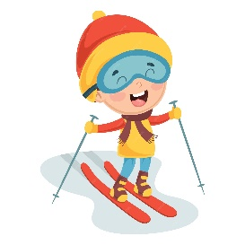
Ходьба на лыжах оказывает большое влияние на физическое развитие и закалку организма ребенка. Она вовлекает в работу почти все мышечные группы, способствует энергичному обмену веществ в организме, усиливает функциональную деятельность внутренних органов, развивает мышечную чувствительность, способствует развитию пространственных ориентировок и координации движений.
Ходьба на лыжах вызывает активные действия крупных мышечных групп. Размашистая широкая амплитуда движений, постоянное ритмичное чередование напряжения и расслабления мышц способствует развитию мышечной силы, создает благоприятные условия для работоспособности сердечно-сосудистой и нервной систем. Движения на свежем воздухе обеспечивают интенсивную работу сердца и легких.
Обучение детей ходьбе на лыжах положительно влияет на формирование свода стопы. Лыжные занятия оказывают благоприятное влияние и на формирование осанки. Положительные сдвиги в улучшении осанки вполне закономерны, так как при ходьбе на лыжах гармонично развиваются и укрепляются почти все мышечные группы и особенно мышцы спины. Благодаря регулярным занятиям на лыжах уменьшаются и простудные заболевания у детей.

Катание на лыжах - это отличное семейное занятие. Оно имеет множество психоэмоциональных выгод. Помогает создать положительную атмосферу, укрепить семейные связи, снять стресс, повысить самооценку и уверенность, улучшить сон и развить коммуникационные навыки.

Будьте здоровы!

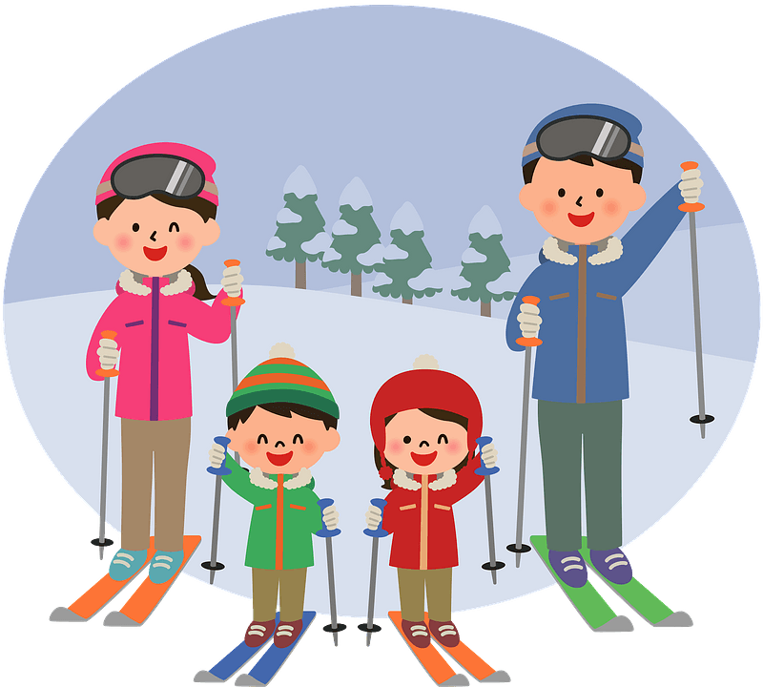
Подготовила инструктор по ФК. Конева В.Л.

